Közhasznúsági jelentés

Hódmezővásárhelyi Szent István Alapítvány
2011. évi Közhasznúsági jelentése

Walterné BöngyikTerézia
Kuratrium elnöke

- 1. SZÁMVITELI BESZÁMOLÓ

A Hódmezővásárhelyi Szent István Alapítvány 2011. évben gazdálkodásáról a számviteli törvénynek és a kapcsolódó előír{soknak megfelelve egyéb szervezetek egyszerűsített beszámolót állított össze. A mérleg főösszege1.643eFt, saját tőke 1.643eFt. A részletes kimutatás jelentésünk 1. sz. melléklete, mely áll a mérlegből és a közhasznú szervezeti eredmény-kimutatásból.

- 2. KÖLTSÉGVETÉSI á[MOGAT[S FELHASZN[L[SA

Tárgyévben a Szervezet 460.427Ft állami támogatást kapott. A kapott költségvetési támogatásokat részletesen a 2. számú melléklet mutatja be, a változások részleteit pedig az 5. számú mellékletben láthatjuk.

- 3. VAGYON FELHASZNÁLÁSSAL KAPCSOLATOS KIMUTATÁS

Előző évhez képest a Szervezet tartaléka (vagyona) -773ezer Ft összeggel nőtt. A Szervezet mindig törekszik arra, hogy az adott évben kapott bevételeket fel is használja közhasznú céljainak elérése érdekében, de mivel az összeget évvégén kaptuk, így nem tudtuk felhasználni. A vagyon felhasználását részleteiben jelentésünk 3. sz. melléklete mutatja be.

- 4. CÉL SZERINTI JUTTATÁSOK KIMUTATÁSA

Szervezetünk nem nyújtott, így e soron továbbra sem történtek kifizetések (4. sz. melléklet).

- 5. KÖZPONTI KÖLTSÉGVETÉSI SZERVTŐL, ELKÜLÖNÍTETT ÁLLAMI PÉNZALAPTÓL, HELYI ÖNKORM[NYZATTÓL, TELEPÜLÉSI ÖNKORM[NYZATOK T[RSUL[S[TÓL ÉS MINDEZEK SZERVEITŐL KAPOTT T[MOGAT[S MÉRTÉKE

Tárgyévben közösségünk összesen 220.000Ft támogatást kapott különböző címen. Ez 89.000 Ft-tal több, mint az előző évben. A kapott támogatások részletes bemutat {s{t az 5. sz. melléklet tartalmazza.

- 6. A KÖZHASZNÚ SZERVEZET VEZETŐ TISZTSÉGVISELŐINEK NYÚJTOTT JUTTATÁSOK ÉRTÉKE, ILLETVE ÖSSZEGE

Egyesületünk személyi jellegű ráfordítása 0 ezer Ft volt. (6.sz tábla)

7. A KÖZASZNÚ TEVÉKENYSÉGRŐL SZÓLÓ RÖVID TARTALMI BESZÁMOLÓ

7.1. Az iskola oktatási, nevelési, kulturális és szabadidős munkáját gazdagító programok szervezése
  - Iskolánk rendezvény naptárában megjelenő programok között kiemelt támogatást élveznek azok a programok amelyekre az intézmény diákjainak bevonásával működnek. A környezetvédelem jeles napjainak megünneplése,(Föld napja, Autómentes nap, Egészségnap) kiemelt támogatást élveznek. Kiemelt helyet kap az erdei iskola program,amely 5napos tábor a 7.évfolyam részére
Sporttagozatos iskolaként segítjük a diákjaink versenyekre való eljutását, rendezvények szervezéséhez anyagi hozzájárulást adunk. A kiváló tanulókat és sportolókat év végén Szent István plakettel és könyvutalvánnyal jutalmazzuk. Gyermeknapon könyv és oklevél jutalomban részesülnek a gyerekek,akik kimagasló eredményeikkel az iskola hírnevét öregbítették.

7.2 Tanulmányi és egyéb más versenyek, vetélkedők szervezése, támogatása Országos hírű vers és novellaíró pályázat szervezésében évek óta hagyományként vesz részt alapítványunk. Diákjaink kiemelkedő teljesítmény nyújtanak matematika és kémia versenyeken is. Minden évben az ehhez szükséges támogatást részükre biztosítjuk.(Zrínyi Ilona matematika,Kalmár matematika, Hevesi György Kémia területi verseny, Curie Környezetvédelmi Regionális Verseny )

7.3 A környezetvédelmi tevékenységek segítése, környezet szépítő akciók szervezése

Környezetünket szépítettük,állagmegóvást végeztünk az iskola több helyiségében..Minden évben megszervezésre kerül az őszi családi nap, mely nagy népszerűségnek örvend, sok családot bekapcsol. Természetjáró szakkör vadasparki foglalkozásokon vett részt.
A diákjaink ösztönzése arra, hogy tevékeny részesei legyenek a környezet és a természet védelmének:kerékpártúrák,nemzeti parkok bemutatóhelyének megtekintése. Az év folyamán a diákönkormányzattal 5 közös programot valósítottunk meg.
Alapítványunk támogatásával az ókoiskola pedagógusai,mint felkészült programszervezők gondosan ügyelnek arra, hogy valamennyi programunk alkalmával bemutassák a helyszínt adó környezet egy-egy természeti, épített és néprajzi értékét is. (Téglagyári Tanösvény-Játszóház népi játékokkal) Együttműködésünk továbbra is határozottan jónak mondható a helyi, országos és regionális természetvédelmi szervekkel, és a természetvédelemhez kötődő szerveződésekkel. KOKOSZ tagszervezetként működik környezetvédelmi tevékenységünk.

7.4 A gyermek és ifjúságvédelemi tevékenység támogatása

  - Kiemelt célunk a szabadidős tevékenység támogatása. Így a gyerekek tanulmányi kirándulásit , erdei iskolába és kulturális rendezvényekre való eljutást támogatjuk.Nehéz anyagi körülmények között él diákjaink 55%-a.Segítünk abban,hogy számukra is elérhetőek legyenek kulturális rendezvények(színházlátogatás, eljussanak osztályközösségükkel kirándulni.

7.5 A sportversenyeken való részvétel támogatása, ösztönzés a rendszeres testmozgásra

Sporttagozatos iskolaként segítjük a gyerek versenyeken való egységes megjelenését(pólók) a versenyekre való eljutást és a foglalkozásokhoz sporteszközök beszerzését. Legnagyobb gond a versenyekre való eljutás, amelyben többszöri segítséget adnunk. Iskolai sikereket jutalmakkal honoráljuk. A természetjárás az egyik legkomplexebb egészségmegőrző tevékenység. Nem csak a testi, hanem a lelki egészség megőrzését is szolgálja. Sok száz ember, köztük gyermeket és fiatalt vittünk ki a természetbe. 2011-ben is odafigyeltünk ezen életforma népszerűsítésére, kihasználtuk az adódó lehetőségeket (tornapálya-avató) a figyelem és az érdeklődés felkeltésére. Együttműködünk a helyi a környéken lévő óvodákkal és iskolákkal, segítjük őket a programok szervezésében, és több esetben szervezünk közös programokat.

7.6. Az iskola tehetséges tanulóinak és közösségeinek jutalmazása

Minden évben gyermeknapon és évvégen jutalomban részesítjük ill. elismerő oklevéllel értékeljük kiváló sportolóinkat, a versenyeken résztvevő diákjainkat.
Alapítványi díjat kap az a tanuló(k) aki(k) 8éven keresztül kiemelkedő tanulmányi és sporttevékenységet folytatott.
Az adott tanévben nyújtott teljesítmény alapján elismerjük a legkiválóbb osztályközösségek munkáját. A „szuperosztály” pénzjutalomban részesül, mely összeget a tanulmányi kiránduláson használhatnak fel,szállás,étkezés vagy vidámparki belépőkre fordították.

Hódmezővásárhely, 2011. március 19.

Walterné Böngyik Terézia
kuratórium elnöke

Záradék:
E közhasznúsági jelentést a Hódmezővásárhelyi Szent István alapítvány közgyűlése 2011. március 19-ei ülésén elfogadta.

Közhasznúsági jelentés

2011. évi
éves beszámoló

Tartalma:
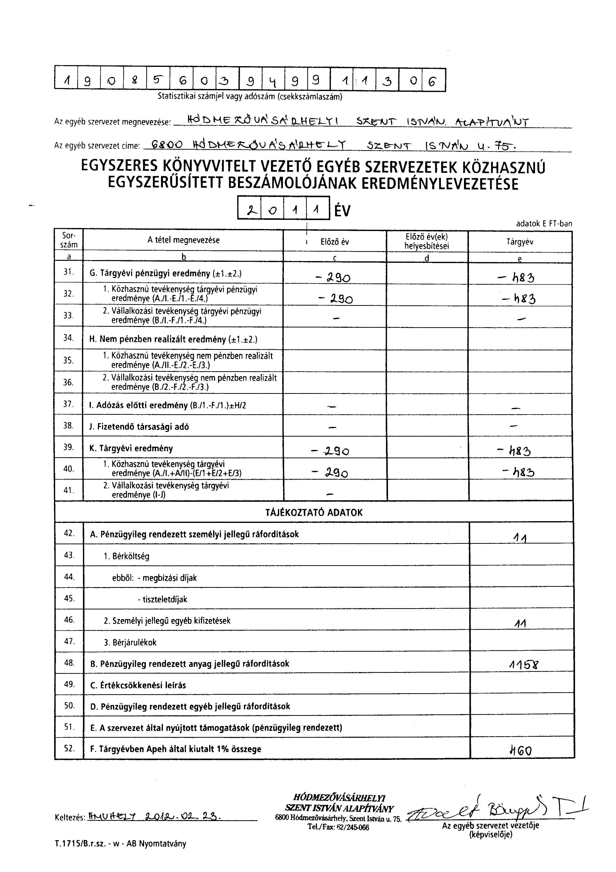
Egyszerűsített mérleg
Közhasznú eredmény-kimutatás
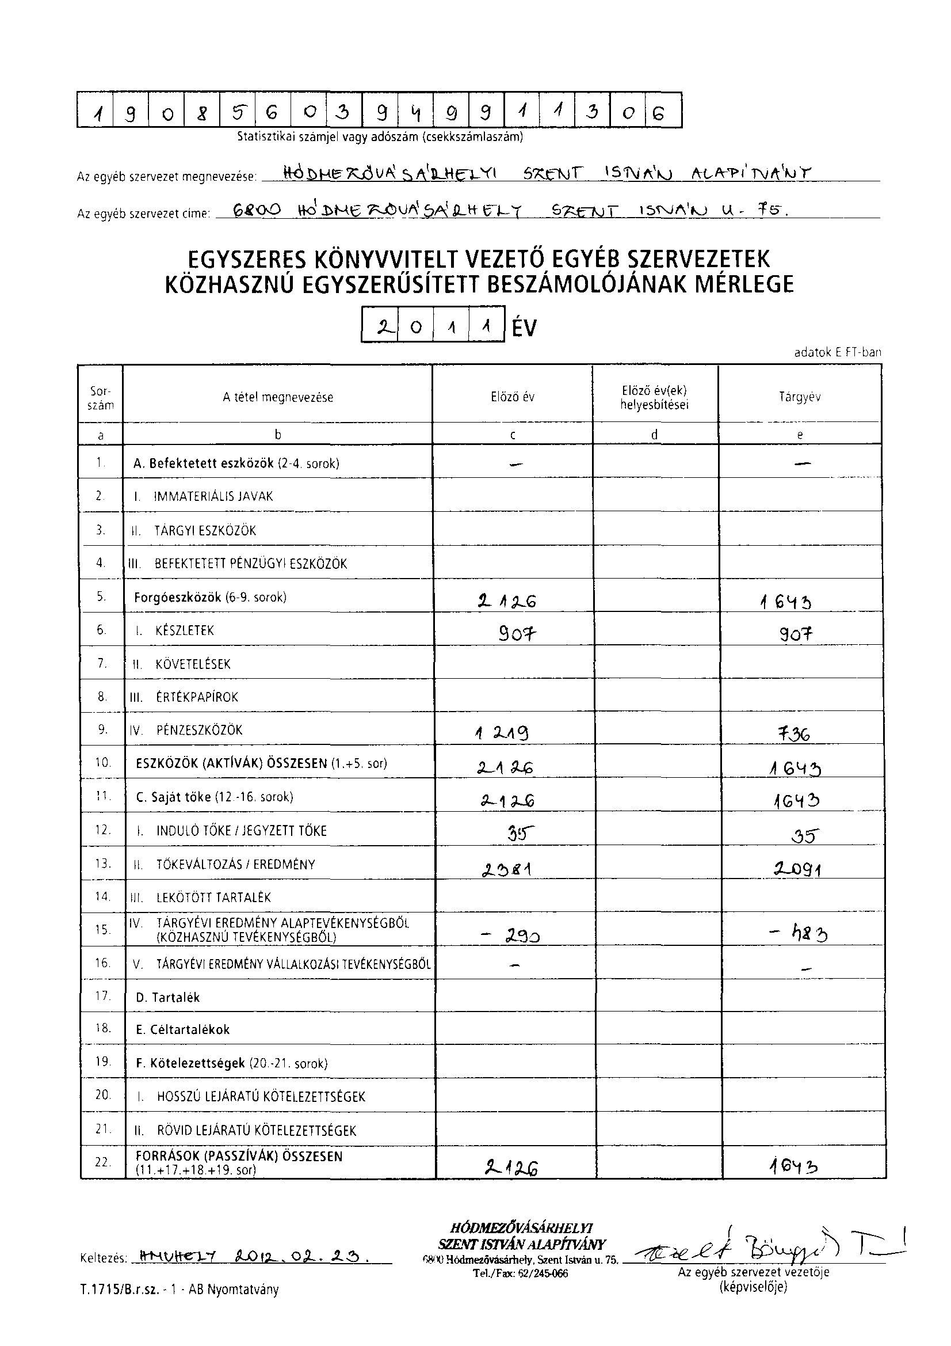
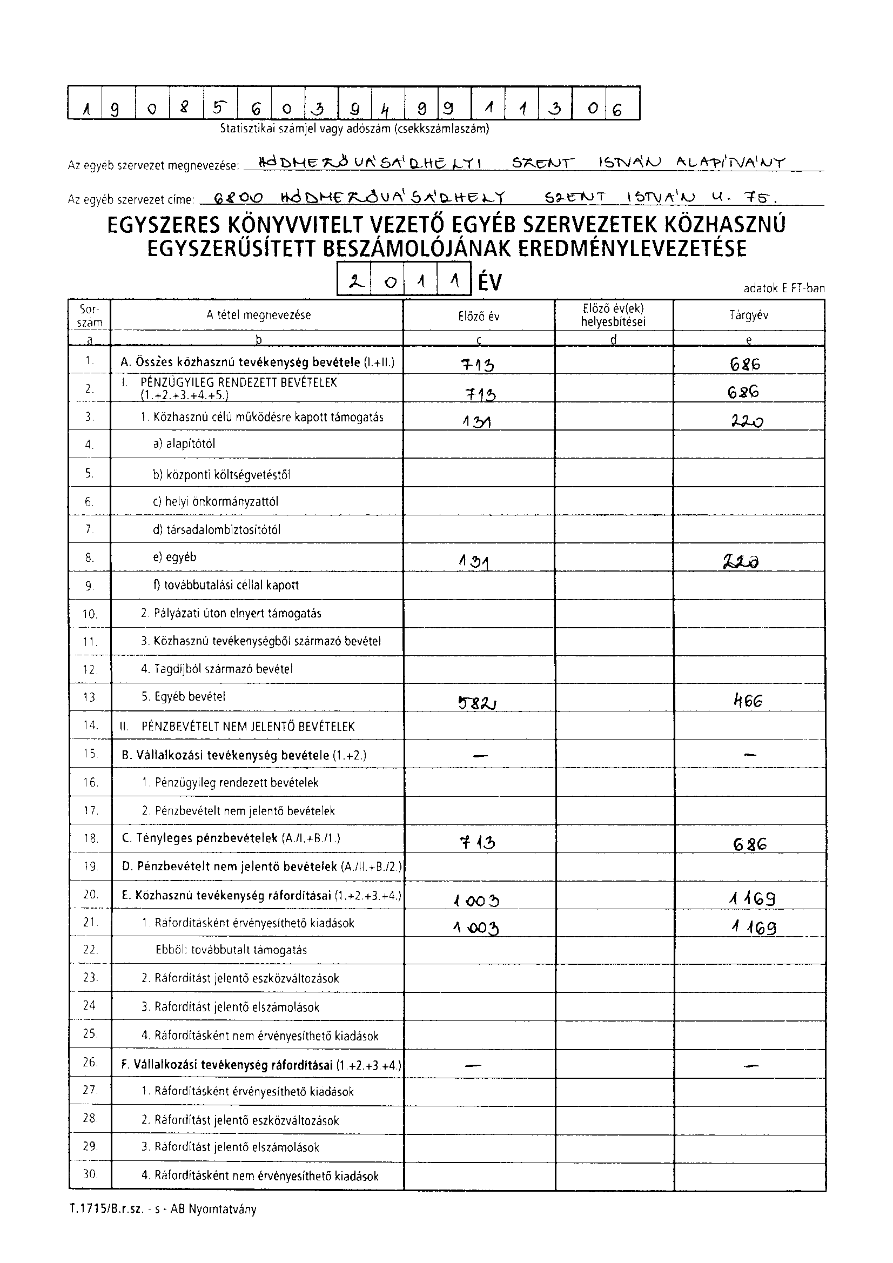

Hódmezővásárhelyi Szent István Alapítvány
Hódmezővásárhely 2011. március 19.
Walterné BöngyikTerézia
kuratrium elnöke

1.számú melléklet
2011 MÉRLEG

Közhasznúsági jelentés 2. számú melléklete
KIMUTATÁS a költségvetési támogatás felhasználásról 2011. év

Támogatásnyújtó neve | Támogatás |  | Felhasználás célja | Felhasználás összege (Ft) |  | Átvitel összege (Ft) | Elszámolás határideje
időpontja |  | összege (Ft) |  | előző évi tárgyévi
SZJA 1%-os támogatás | 2011.10.26. | 460.427Ft | Közhasznú tevékenységek támogatása (szja 1%) | 0 | 0 | 460.427 | 2011.10.26
összesen |  | 460.427 |  | 0 | 0 | 460.427

Közhasznúsági jelentés 3. sz. melléklete
KIMUTATÁS a vagyon felhasználásáról 2011. év

Megnevezés | Előző évi összeg  (eFt) | Tárgyévi összeg  (eFt) | Változás  % | Változás  eFt
Induló tőke | 35 | 35 | 0 | 0
Tőkeváltozás | 2381 | 2091 | -12 | -290
Lekötött tartalék | 0 | 0 | 0 | 0
Értékelési tartalék | 0 | 0 | 0 | 0
Tárgyévi eredmény | -290 | -483 | -60 | -193
Közhasznú tevékenység tárgyévi vesztesége | -290 | -483 | -60 | -193
Vállalkozási tevékenység tárgyévi vesztesége | 0 | 0 | 0 | 0
Egyéb | 0 | 0 | 0 | 0

Közhasznúsági jelentés 4. számú melléklete

KIMUTATÁS a cél szerinti juttatásokról 2011. év

Juttatás megnevezés | Juttatás összege (Ft) |  | Eltérés | Eltérés
 | Előző évi - tárgyévi |  | % | Ft
Közhasznú tevékenység keretében nyújtott
Pénzbeli juttatások összesen
- ebből adóköteles
- ebből adómentes
Természetbeni juttatások összesen
- ebből adóköteles
- ebből adómentes
Egyéb juttatások
ÖSSZESEN: | 0 | 0 | 0 | 0
Egyéb célszerinti, de nem közhasznú Tevékenység keretében nyújtott
Pénzbeli juttatások
Nem pénzbeli juttatások
Egyéb juttatások
ÖSSZESEN: | 0 | 0 | 0 | 0
MINDÖSSZESEN: | 0 | 0 | 0 | 0

Közhasznúsági jelentés 5. számú melléklete

KIMUTATÁS a kapott támogatásokról 2011. év

Juttatás megnevezése | Támogatott cél | Támogatás összege (Ft) |  | Változás
 |  | Előző évi tárgyévi |  | Ft
Elkülönített állami pénzalap | Programtámogatás | 0 0 |  |  | 0
Települési önkormányzat társulása |  | 0 |  |  | 0
Magánszemélyektől | Programtámogatás | 0 0
Egyéni vállalkozóktól |  | 0 |  |  | 0
Jogi személyiségű gazdasági társaságtól | Programtámogatás | 131000 220000 0 0 |  |  | +89000
Jogi személyiség nélküli társaságtól |  | 0 |  |  | 0
Közhasznú szervezettől |  | 0 |  |  | 0
SZJA 1%-a (APEH) |  |  |  |  | 0
Iparűzési adó 5%-a (Önkormányzat) |  | 0 |  |  | 0
Egyéb |  | 0 | 0
ÖSSZESEN |  | 131.000 | 220000 |  | +89000

Közhasznúsági jelentés 6. számú melléklete

KIMUTATÁS a vezető tisztségviselőknek nyújtott juttatásokról 2011. év
Juttatás megnevezése | Juttatás összege (Ft) |  | Eltérés |  | Megjegyzés
előző évi | tárgyévi |  | % |  | Ft
Cél szerinti pénzbeli kifizetések | 0 | 0 |  | 0,00 | 0
Természetbeni juttatások | 0 | 0 |  | 0,00 | 0
Szja mentes | 0 | 0 |  | 0,00 | 0
Szja köteles | 0 | 0 |  | 0,00 | 0
Értékpapír juttatások | 0 | 0 |  | 0,00 | 0
Tiszteletdíjak, megbízási díjak | 0 | 0 |  | 0,00 | 0
Költségtérítések* | 0 | 0 |  | 0,00 | 0
Adott kölcsönök összege | 0 | 0 |  | 0,00 | 0
Kamatmentes kölcsönök | 0 | 0 |  | 0,00 | 0
Egyéb juttatások | 0 | 0 |  | 0,00 | 0
ÖSSZESEN: | 0 | 0 |  | 0 | 0

HÓDMEZŐVÁSÁRHELY,2011-03-19.

